**BOALA HEMOLITICĂ A NOU-NĂSCUTULUI (HDN). SEPSIS NEONATAL.**

# BOALA HEMOLITICĂ A NOU-NĂSCUTULUI (HDN)

Definitie.

Boala hemolitică a nou-născutului (HDN), cunoscută și sub denumirea de **eritroblastoza fetală**, este o afecțiune care apare atunci când există o incompatibilitate între grupele de sânge ale mamei și copilului. Aceasta se întâmplă de obicei din cauza **incompatibilității Rh** sau **incompatibilității ABO**, ceea ce duce la distrugerea globulelor roșii ale nou-născutului de către sistemul imunitar matern.

**Cauzele HDN:**

1. **Incompatibilitatea Rh** – Dacă o mamă Rh-negativă poartă un făt Rh-pozitiv, sistemul ei imunitar poate produce anticorpi împotriva globulelor roșii fetale.
2. **Incompatibilitatea ABO** – Apare atunci când mama are grupa sanguină O, iar nou-născutul are grupa A sau B, ducând la hemoliză ușoară.
3. **Alte incompatibilități de grup sanguin** – Mai rar, incompatibilitățile care implică alți antigeni de grup sanguin (ex. Kell, Duffy) pot provoca HDN.

**Patofiziologie: Incompatibilitatea Rh**

1. **Sensibilizarea inițială (Prima sarcină sau expunerea la antigen)**
   * În timpul sarcinii sau nașterii, o cantitate mică de eritrocite fetale **Rh-pozitive** pot traversa placenta în sângele **mamei Rh-negativ**.
   * Sistemul imunitar matern **recunoaște antigenii Rh(D)** ca fiind străini și inițiază un **răspuns imun**.
   * Inițial, sunt produși **anticorpi IgM**, care nu traversează placenta. După câteva săptămâni/luni, sistemul imunitar suferă **o schimbare**, producând **anticorpi IgG**, care **pot traversa placenta**.

**2. Sarcinile ulterioare – Hemoliza mediată de anticorpi**

* 1. Dacă mama rămâne însărcinată cu un alt **făt Rh-pozitiv**, **celulele B cu memorie** răspund rapid și produc **anticorpi IgG de mare afinitate**.
  2. Aceste **IgG anti-D traversează placenta** și se leagă de **eritrocitele fetale Rh(D)-pozitive**.

Legarea anticorpilor **marchează globulele roșii fetale pentru distrugere** de către sistemul reticuloendotelial (splină și macrofage hepatice).

**3. Distrugerea globulelor roșii fetale și hemoliza**

Macrofagele din **splina și ficatul fetal** recunosc eritrocitele acoperite de anticorpi și inițiază **fagocitoza**, conducând la:

* + 1. Hemoliză progresivă (descompunerea globulelor roșii)
    2. Anemie severă
    3. Eritropoieză compensatorie (creșterea numărului de eritroblaști circulanți – de unde și termenul de "eritroblastoza fetală")

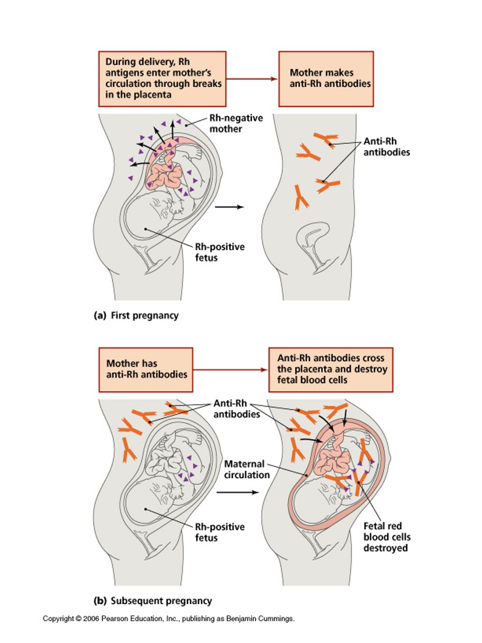

**4. Complicații cauzate de hemoliză**

* **Hiperbilirubinemie**: Descompunerea excesivă a globulelor roșii eliberează **bilirubină**, care se acumulează în țesuturile fetale, provocând **icter**.
* **Hydrops Fetalis**: Anemia severă reduce **capacitatea de transport a oxigenului**, ducând la:
  + Insuficiență cardiacă (din cauza cererii crescute de debit cardiac)
  + Edem generalizat (scurgerea lichidului în cavitățile corpului)
  + Efuzie pleurală/peritoneală și ascită
  + **Fără tratament, moartea fetală poate surveni**.
* **Kernicterus (leziuni neurologice la nou-născut)**: După naștere, ficatul imatur al nou-născutului **nu poate conjuga eficient bilirubina**. Bilirubina neconjugată în exces **traversează bariera hematoencefalică**, provocând **deteriorări neurologice**. Simptomele includ **letargie, convulsii, hipotonie și leziuni cerebrale permanente**

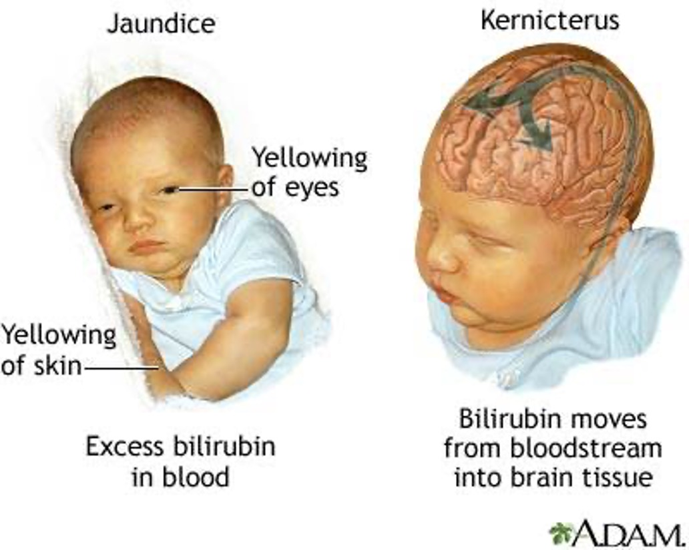

**Trigger**: Mamă Rh-negativă expusă la sânge fetal Rh-pozitiv.

**Mecanism**: Anticorpii IgG anti-D traversează placenta, ducând la distrugerea eritrocitelor fetale (RBC).

**Complicații**: Anemie, hidrops fetal, icter, kernicterus și posibil deces fetal.

**Preventie**

**Administrarea RhoGAM (imunoglobulină Rh)** la **28 de săptămâni de sarcină** și în **primele 72 de ore după naștere** previne sensibilizarea maternă, neutralizând celulele fetale Rh-pozitive înainte ca sistemul imunitar să reacționeze.

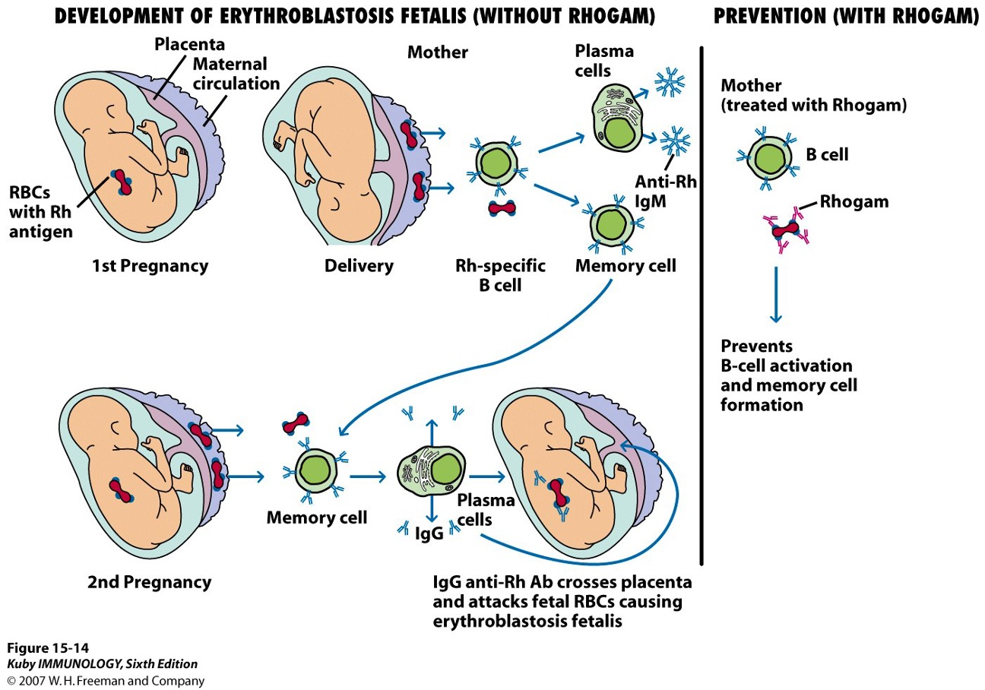

**Patofiziologia HDN datorată incompatibilității ABO**

1. **Sensibilizarea maternă (anticorpi preexistenți)**
   * Spre deosebire de HDN Rh, unde expunerea la eritrocitele fetale declanșează producerea de anticorpi, în **HDN ABO**, anticorpii materni anti-A și anti-B sunt **deja prezenți**.
   * Persoanele cu grupa O produc în mod natural **anticorpi IgG** împotriva antigenelor **A și B**, care **pot traversa placenta**.

**2. Legarea anticorpilor maternali de eritrocitele fetale și hemoliza**

* Dacă fătul are **grupa sanguină A sau B**, anticorpii materni IgG pot traversa placenta și se pot lega de **antigenele A sau B de pe eritrocitele fetale**.
* Sistemul imunitar recunoaște aceste eritrocite acoperite de anticorpi **ca fiind străine** și le atacă.

**3. Hemoliza extravasculară în splina fetală/nou-născutului**

* Spre deosebire de HDN Rh (unde hemoliza are loc în ficat și splină), **HDN ABO apare predominant în splina nou-născutului**.
* Macrofagele splenice **fagocitează eritrocitele opsonizate**, ducând la **hemoliză progresivă**.

**4. Efectele hemolizei**

* **Anemie ușoară până la moderată**
* **Hiperbilirubinemie (icter)** – Bilirubina neconjugată se acumulează în organismul nou-născutului.
* **Kernicterus (rar, dar posibil)** – Dacă nivelurile de bilirubină devin extrem de ridicate, **bilirubina poate traversa bariera hematoencefalică și poate cauza leziuni neurologice**.

**De ce HDN ABO este mai puțin severă decât HDN Rh?**

* **Antigenele A și B nu sunt complet dezvoltate la naștere, ceea ce reduce recunoașterea de către sistemul imunitar.**
* **Eritrocitele fetale exprimă mai puțini antigeni A/B decât eritrocitele adulte.**
* **Antigenele ABO sunt prezente și în alte țesuturi (în formă solubilă), absorbind anticorpii materni și reducând impactul asupra eritrocitelor fetale.**
* **Hemoliza este predominant extravasculară (splină), fiind mai puțin severă decât distrugerea intravasculară.**

**Testul Coombs este utilizat pentru a detecta anticorpii care atacă eritrocitele (RBC), ajutând la diagnosticarea:**

* **Bolii hemolitice a nou-născutului (HDN)**
* **Anemiei hemolitice autoimune**

**Reacțiilor post-transfuzionale**

**Direct Coombs Test (Direct Antiglobulin Test, DAT)**

**Scop:  
Detectează anticorpii sau complementul deja atașat la globulele roșii (RBC) în organism (în vivo).**

**Cum funcționează:**

1. **Se prelevează o probă de sânge de la pacient (nou-născut în cazurile de HDN).**
2. **Globulele roșii sunt spălate pentru a îndepărta plasma.**
3. **Se adaugă reagentul Coombs (anti-imunoglobulină umană).**
4. **Dacă există anticorpi pe globulele roșii, are loc aglutinarea (aglomerarea), indicând un test pozitiv.**

**Interpretarea rezultatelor:**

**✅ Pozitiv → Anticorpii sunt atașați de globulele roșii → Hemoliză în desfășurare.**

**❌ Negativ → Nu au fost detectate globule roșii acoperite cu anticorpi.**

**Indirect Coombs Test (Indirect Antiglobulin Test, IAT)**

**Scop:  
Detectează anticorpii liberi din plasmă care atacă globulele roșii (RBC) înainte ca aceștia să se lege de RBC.**

**Cum funcționează:**

1. **Se prelevează o probă de ser (plasmă) de la pacient.**
2. **Se adaugă globule roșii de test Rh-pozitive în plasmă.**
3. **Se introduce reagentul Coombs.**
4. **Dacă sunt prezenți anticorpi în plasmă, aceștia se vor lega de globulele roșii de test, provocând aglutinare, ceea ce indică un rezultat pozitiv.**

**Utilizat pentru:**

**Screeningul femeilor însărcinate pentru anticorpi anti-Rh (risc de incompatibilitate Rh)**

**Testarea compatibilității înainte de transfuzie**

**Detectarea anticorpilor în boli autoimune sau reacții post-transfuzionale**

**Interpretarea rezultatelor:**

**✅ Pozitiv → Anticorpii sunt prezenți în plasmă → Risc de hemoliză dacă globulele roșii fetale sau transfuzate sunt incompatibile.**

**❌ Negativ → Nu s-au detectat anticorpi semnificativi.**

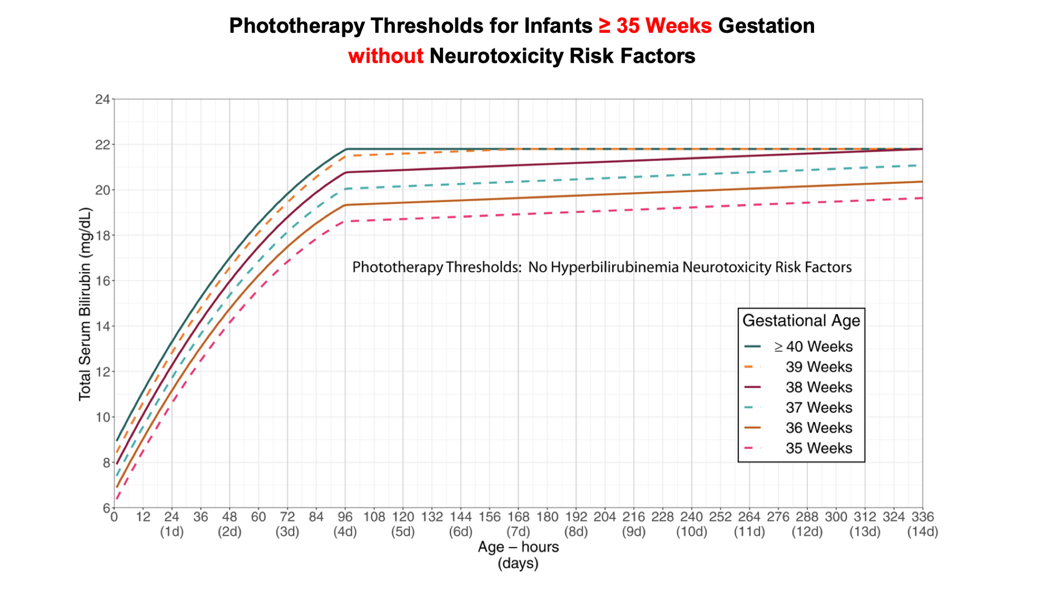

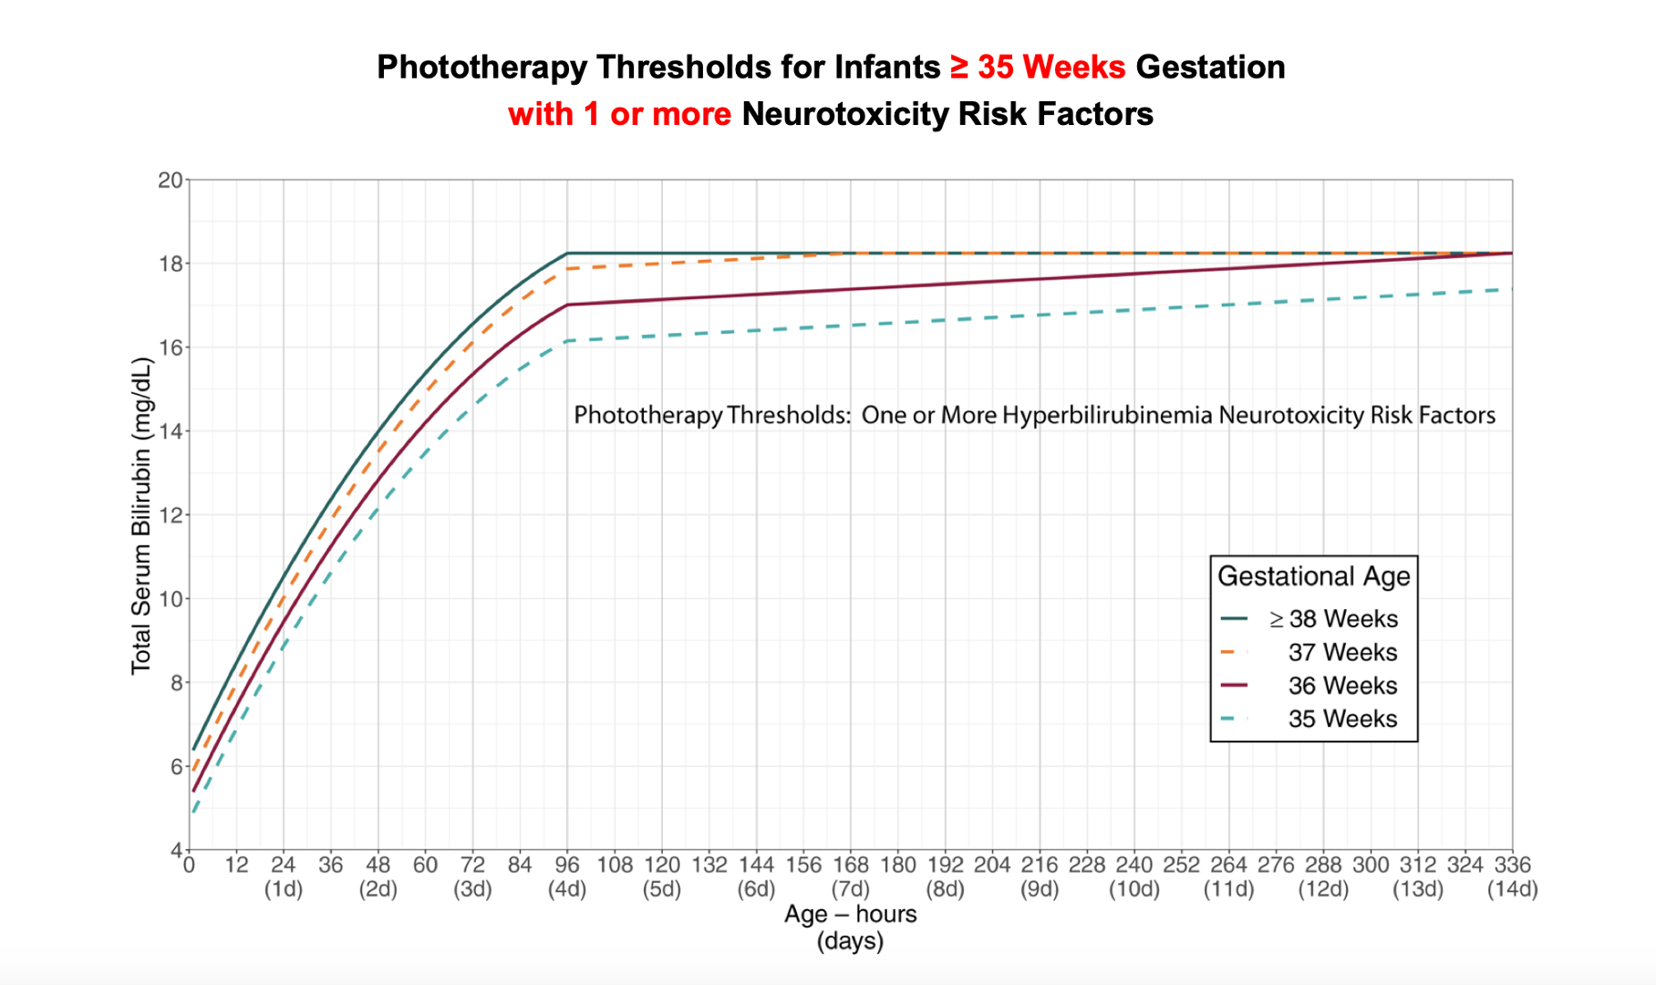

**Factorii de risc pentru neurotoxicitatea hiperbilirubinemiei**

* **vârsta gestațională < 38 de săptămâni;**
* **albumina < 3,0 g/dL;**
* **boala hemolitică izoimună,**
* **deficitul de glucozo-6-fosfat dehidrogenază (G6PD) sau alte afecțiuni hemolitice;**
* **sepsisul;**
* **sau orice instabilitate clinică semnificativă în ultimele 24 de ore.**

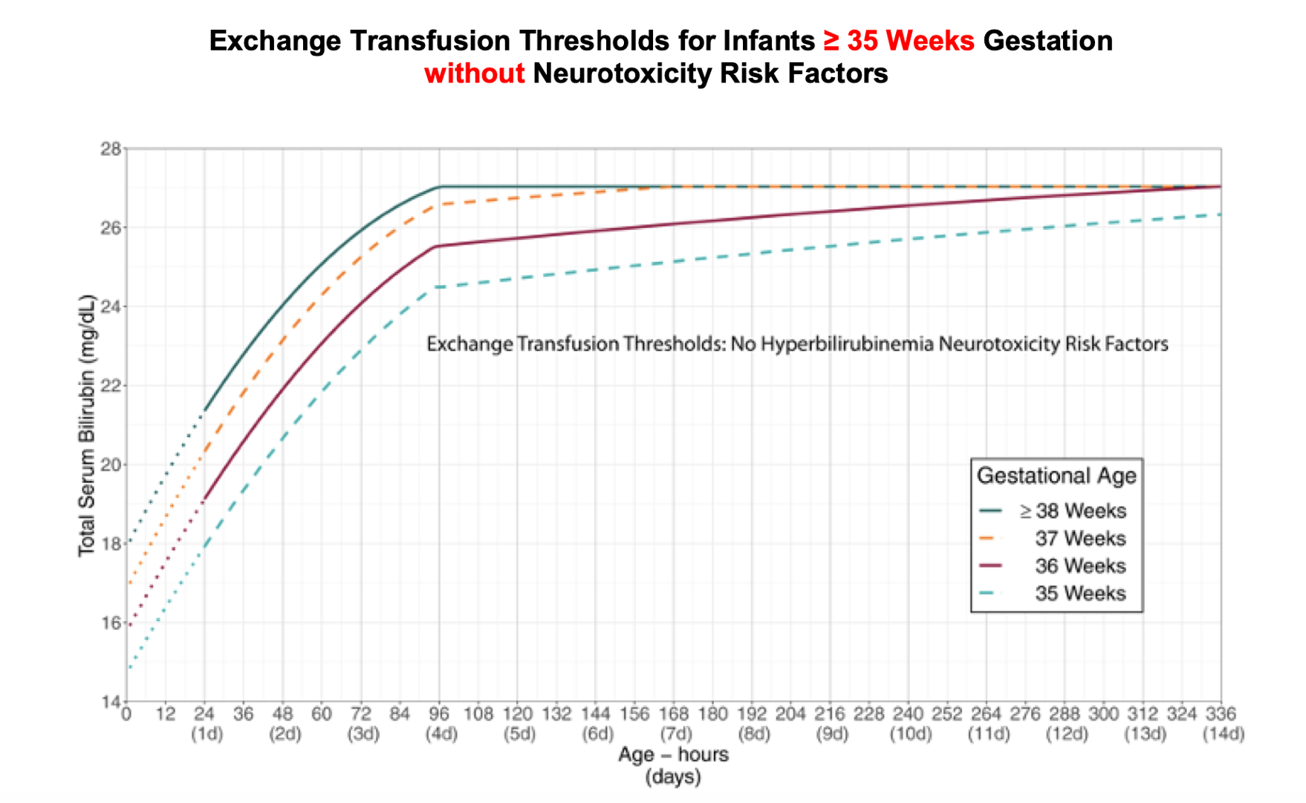

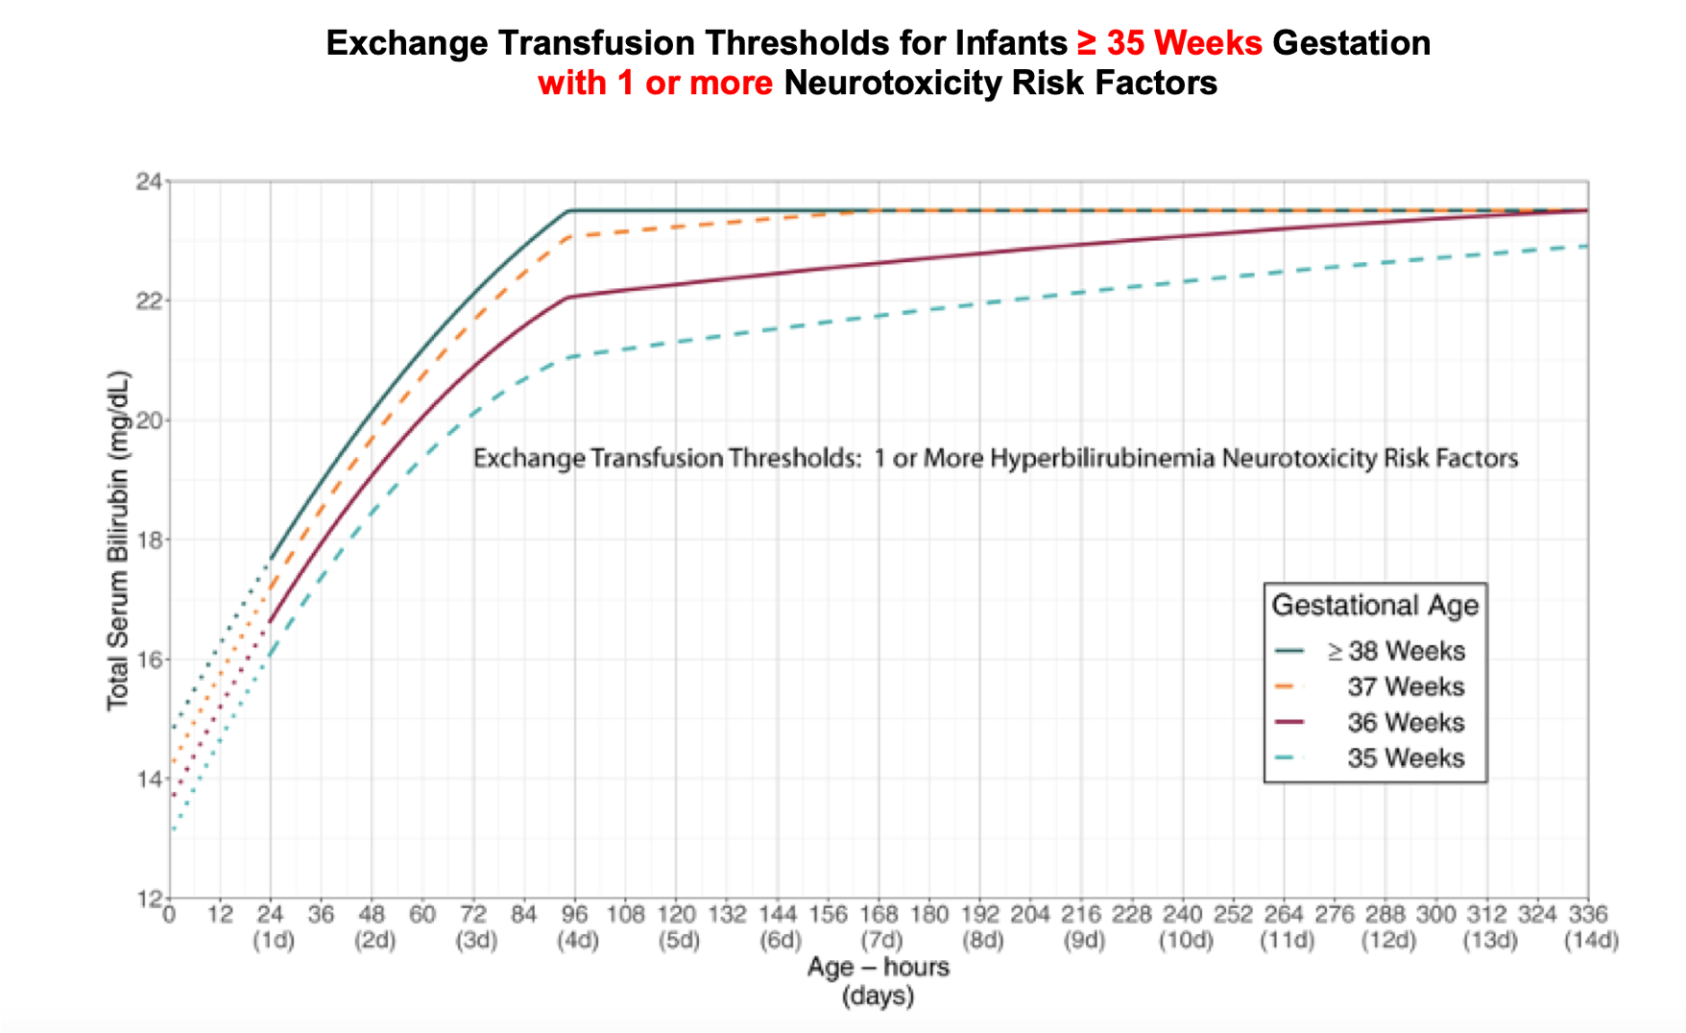

# **SEPSISUL NEONATAL**



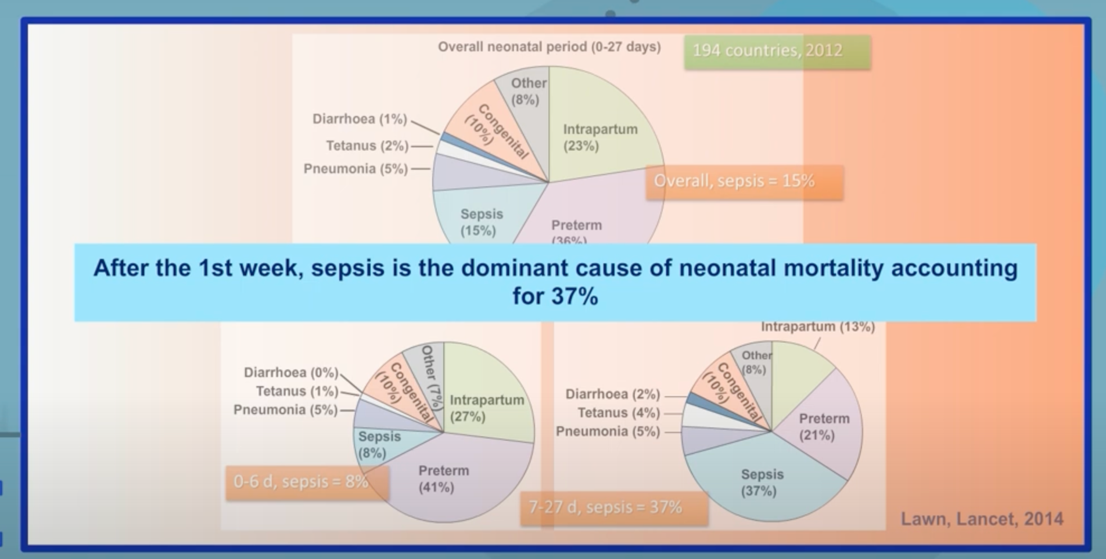

**Sepsisul neonatal este un sindrom clinic caracterizat prin semne sistemice de infecție și bacteriemie care apar la nou-născuți în prima lună de viață.**

Este adesea clasificat pe baza momentului apariției simptomelor:

* Sepsis cu debut precoce
* Sepsis cu debut tardiv

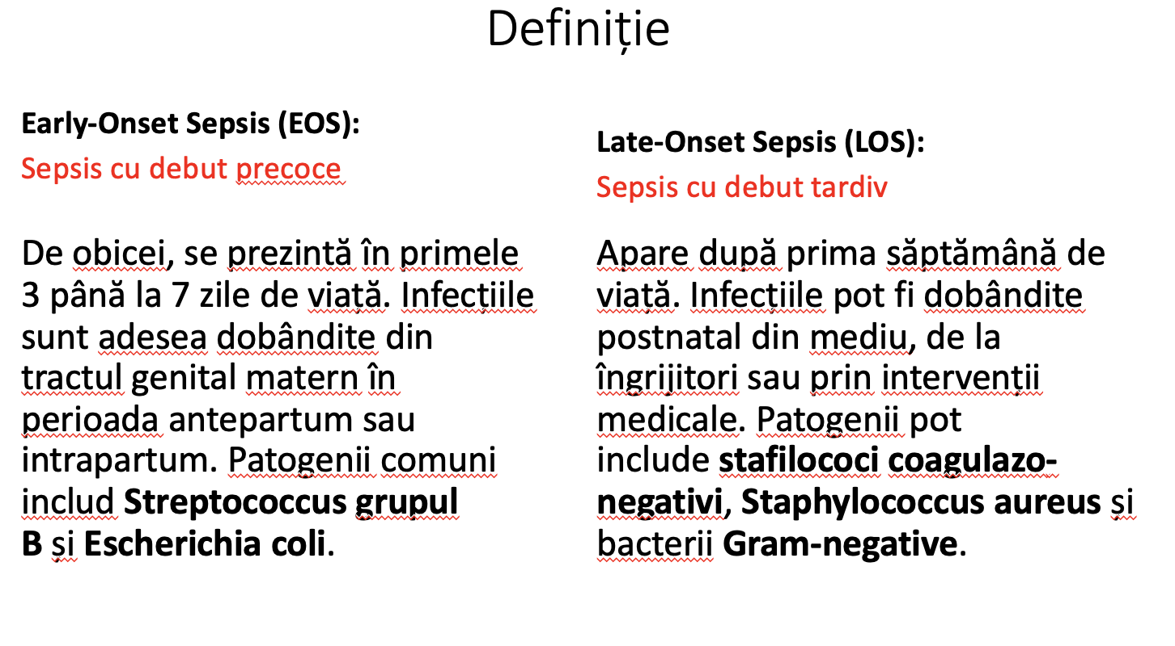

Clasificarea în **sepsis cu debut precoce (EOS)** și **sepsis cu debut tardiv (LOS)** este esențială datorită:

* diferențelor în organismele cauzatoare,
* modurile de transmitere,
* factorii de risc
* strategiile de management

Clasificare pe baza tipului agentului pathogen

A. **Sepsis bacterian**

* **Gram-pozitive**: GBS, **Staphylococcus aureus**, **CoNS** (Stafilococi coagulazo-negativi), **Enterococcus**
* **Gram-negative**: **E. coli**, **Klebsiella**, **Pseudomonas**, **Acinetobacter**

B. **Sepsis fungic**

* Comun la nou-născuți cu greutate foarte mică la naștere (VLBW) și utilizare prelungită de antibiotice.
* Speciile de **Candida** (C. albicans, C. parapsilosis) sunt cele mai frecvente.
* **Tratament**: **Fluconazol** sau **Amfotericina B**

C. **Sepsis viral**

* **Herpes simplex virus (HSV)** – Poate apărea cu boală diseminată, encefalită sau vezicule pe piele.
* **Citomegalovirus (CMV)**, **Enterovirusuri**, **Adenovirusuri** – Cauze rare de sepsis neonatal.
* **Tratament**: **Acyclovir** pentru infecțiile cu HSV

Clasificare pe baza prezentării clinic

**A. Septicemie (Infecție a sângelui)**

* Culturi sanguine pozitive cu răspuns inflamator sistemic.
* **Simptome**: Febră, tahicardie, hipotensiune, letargie.

B. **Meningită**

* Sepsis neonatal cu implicare a sistemului nervos central (SNC).
* **Simptome**: Fontanelă umflată, iritabilitate, convulsii, alimentație deficitară.
* **Patogeni comuni**: GBS, E. coli, **Listeria monocytogenes**.
* Diagnosticat prin analiza LCR (puncție lombară).

C. **Pneumonie**

* Sepsis neonatal cu dificultăți respiratorii și consolidare pulmonară.
* Diagnosticat prin **radiografie toracică**.
* Comun în **EOS** (aspirație în timpul nașterii).

D. **Enterocolita necrozantă (NEC) cu sepsis**

* Ischemie și perforație intestinală asociate cu sepsis.
* **Simptome**: Distensie abdominală, scaune sângeroase, intoleranță la alimentație.
* **Patogeni comuni**: Klebsiella, E. coli, Clostridium.

**Manifestările clinice**

Sepsisul neonatal se manifestă prin simptome nespecifice și subtile, ceea ce face recunoașterea timpurie o provocare. Simptomele pot varia în funcție de vârsta gestațională, starea imunitară și severitatea infecției.

**1.** Simptome generale (implicare sistemică)

🟡 **Instabilitate a temperaturii**: Hipotermie (mai frecventă) sau febră (>38°C/100,4°F). Nou-născuții prematuri devin adesea reci și letargici în loc să fie febril.

🟡 **Letargie, activitate scăzută, iritabilitate**: Mișcări reduse sau iritabilitate anormală. Răspuns slab la stimuli, plâns slab.

🟡 **Alimentație deficitară și dificultăți la supt**: Refuzul de a alăpta sau de a se hrăni cu biberonul. Reflex de supt slab sau absent.

🟡 **Hipotonie (molle) sau hipertonie (rigiditate)**: Tonus muscular scăzut, reflex Moro slab. Poziționare rigidă în unele cazuri

1. Simptome ale sistemului respirator

* 🟠 **Dificultăți respiratorii**: Tachipnee (>60 respirații/minut), fluturarea narinelor, gâfâit. Retracții, cianoză.
* 🟠 **Apnee (comună la sugarii prematuri)**: Perioade de absență a respirației >20 secunde. De obicei asociată cu bradicardie (ritm cardiac scăzut).
* 🟠 **Hipoxie și desaturare de oxigen**: Saturație scăzută de oxigen în ciuda suportului respirator.

1. Simptome cardiovasculare

🔴 **Tachicardie (>160 bpm) sau bradicardie (<100 bpm)**: Sepsisul precoce: Tachicardie din cauza infecției și inflamației. Sepsisul târziu/septic sever: Bradicardie din cauza șocului și insuficienței organelor.

🔴 **Hipotensiune și perfuzie insuficientă**: Reumplere capilară întârziată (>3 secunde). Piele rece, marmorat sau palidă (semne de colaps circulator).

🔴 **Acidoză metabolică și șoc**: Sepsisul progresiv duce la insuficiență multiorgan și șoc septic.

1. Simptome neurologice

🟣 **Crize și mișcări anormale**: Pot indica meningită sau tulburări metabolice. Crize subtile: Mișcări ale buzelor, deviații ale ochilor, mișcări mici și bruște.

🟣 **Fontanele umflate (semn de meningită)**: Presiune intracraniană crescută din cauza infecției SNC.

🟣 **Tremurături, hipertonie sau hipotonie**: Tonus muscular anormal cu reflexe slabe.

1. Simptome gastrointestinale

🟢 **Intoleranță la alimentație și vărsături**: Regurgitare frecventă, reziduuri gastrice. Vărsături bilioase (verzi) – pot indica o infecție severă sau enterocolită necrozantă (NEC).

🟢 **Distensie abdominală și schimbări ale tranzitului intestinal**: Suspiciune de enterocolită necrozantă (NEC) dacă există distensie severă cu scaune sanguinolente.

🟢 **Diaree sau constipație**: Unii nou-născuți pot avea scaune moi sau mișcări intestinale reduse.

1. Simptome cutanate

🟤 **Piele marmorat, palidă sau cenușie**: Circulație proastă din cauza șocului sau vasodilatației induse de sepsis.

🟤 **Petechii sau purpură (sângerări sub piele)**: Posibilă coagulare intravasculară diseminată (DIC). Observată în sepsisul meningococic sau cel cu germeni gram-negativi.

🟤 **Icter (hiperbilirubinemie asociată cu sepsis)**: Poate indica disfuncție hepatică provocată de sepsis.

🟤 **Celulită, abcesuri sau infecții ale umbilicului (omfalită)**: Roșeață, umflare, puroi la buba umbilicală – semn de infecție bacteriană.

1. Simptome hematologice

🟠 **Trombocitopenie (plachete scăzute) și tendință la sângerare**: Comuni în sepsisul sever sau DIC.

🟠 **Neutropenie sau leucocitoză (modificări ale leucocitelor)**: Creșterea leucocitelor în stadiile incipiente ale infecției. Leucocite scăzute (neutropenie) în cazurile severe, indicând epuizarea imunității.

🟠 **CRP și procalcitonină ridicate**: Markeri ai inflamației și infecției.

🚨 **Semne de șoc septic**:

* **Hipotensiune severă** (necorespunzătoare la administrarea de lichide).

* **Disfuncție multiorganică** (insuficiență renală, insuficiență hepatică, acidoză metabolică).
* **Piele rece, umedă, cu puls slab.**

Puncte cheie:

✅ **Simptomele sepsisului neonatal sunt subtile și nespecifice** – orice schimbare în alimentație, activitate, temperatură sau respirație trebuie să ridice îngrijorări.  
✅ **Nou-născuții prematuri** pot prezenta hipotermie și apnee în loc de febră.  
✅ **Recunoașterea timpurie și tratamentul rapid cu antibiotice** sunt cruciale pentru prevenirea șocului septic și a decesului.

**Abordări diagnostice pentru sepsisul neonatal**

Diagnosticul precoce al sepsisului neonatal este **provocator** din cauza simptomelor nespecifice și a riscului ridicat de **culturi fals-negative**. O combinație de **evaluare clinică**, **teste de laborator** și **culturi microbiene** este utilizată pentru a confirma diagnosticul.

**Evaluare clinică** Deoarece testele de laborator pot dura, **suspecția clinică** este cel mai important prim pas.

✅ **Factori de risc**:

* Chorioamnionita maternă, colonizarea cu GBS, ruperea prematură a membranelor (PROM >18 ore), prematuritatea.
* Expunerea în UTI (unitatea de terapie intensivă neonatală), dispozitive invazive (linii centrale, ventilație mecanică), spitalizare prelungită.

✅ **Semne clinice de sepsis**:

* Instabilitate a temperaturii, alimentație deficitară, dificultăți respiratorii, letargie, apnee, șoc.
* Dacă se suspectează sepsis, **terapia empirică cu antibiotice** este începută imediat înainte de confirmarea de laborator.

**Teste de laborator pentru sepsisul neonatal**

A. **Hemocultura (Standardul de aur)**  
🔹 Confirma sepsisul dacă este pozitiv, dar poate dura **24-48 de ore** pentru rezultate.  
🔹 Rata de **fals-negative** poate fi de **30-40%** din cauza încărcăturii bacteriene scăzute.  
🔹 Se recomandă prelevarea sângelui **înainte de a începe tratamentul cu antibiotice**, folosind **cel puțin 1 mL de sânge** pentru a crește șansele de detectare a agentului patogen.

B. **Analiza generală de singe (CBC) cu diferențierea**  
🔹 **Număr anormal de leucocite**:

* **Leucocitoză** (>30.000/mm³) sau **Leucopenie** (<5.000/mm³) sugerează sepsis.
* **Neutropenia** (<1.500/mm³) este un indicator puternic al unei infecții severe.

🔹 **Raportul neutrofilelor imature la totalul neutrofilelor (Raport I/T)**:

* Un raport I/T **>0.2** este sugestiv pentru infecție.
* Are o specificitate mai mare decât numărul total de leucocite.

🔹 **Trombocitopenia ( <100.000/mm³)**: Se observă în sepsisul sever sau în **coagularea intravasculară diseminată (DIC)**.

C. **Proteina C reactivă (CRP) & Procalcitonina (PCT)**  
🔹 **CRP** (>10 mg/L) crește **la 12-24 de ore** după infecție – util pentru monitorizarea răspunsului la tratament.  
🔹 **Procalcitonina (PCT)** crește mai devreme decât CRP (în **2-4 ore**) dar este mai puțin specifică.  
🔹 Măsurările seriale ale CRP (la **24 și 48 de ore**) sunt mai fiabile decât un test unic.

D. **Gazele din sânge & Panoul metabolic**  
🔹 **Acidoza metabolică** (pH scăzut, lactat crescut) – semn al **șocului septic**.  
🔹 **Hipoglicemia** (<40 mg/dL) sau **Hiperglicemia** (>150 mg/dL) – Observate la nou-născuții bolnavi

**Teste microbiologice suplimentare**

A. **Puncție lombară (analiza LCR) – Dacă se suspectează meningita**  
🔹 **Indicații**:  
Culturi pozitive de sânge  
Simptome neurologice (crize, iritabilitate, fontanelă umflată)

🔹 **Rezultate LCR în meningita bacteriană**:  
↑ Leucocite (>20 celule/µL la nou-născuții la termen, >30 la prematuri)  
↑ Proteine (>150 mg/dL)  
↓ Glucoză (<30 mg/dL sau raport LCR/sânge <0.4)

🔹 **Cultură LCR și PCR pentru bacterii/viruși** (de exemplu, HSV-PCR pentru sepsis viral).

B. **Cultură de urină (pentru sepsisul cu debut tardiv doar)**  
🔹 Nu este utilă pentru sepsisul cu debut precoce, dar necesară pentru evaluarea sepsisului cu debut tardiv.  
🔹 Leucocite în urină >5/hpf + cultură pozitivă sugerează sepsis legat de infecția tractului urinar.  
🔹 Patogeni: **E. coli**, **Klebsiella**, **Enterococcus**.

C. **Alte culturi (dacă sunt necesare pentru infecții severe sau neobișnuite)**  
🔹 Cultură aspirat endotraheal (dacă este ventilat) → Suspiciune de pneumonie  
🔹 Tampone de piele/puroi → MRSA sau infecții fungice  
🔹 Cultură de scaun → Dacă se suspectează NEC

Tehnici avansate de diagnostic

A. **Biomarkeri pentru sepsis (pentru diagnostic mai rapid)**  
🔹 **Interleukina-6 (IL-6) și Interleukina-8 (IL-8)**:  
Creștere în câteva ore de la debutul infecției (mai devreme decât CRP).  
Utili pentru excluderea precoce a sepsisului (dacă sunt negativi).

🔹 **Expresia CD64 pe neutrofile**:  
Foarte sensibili pentru infecțiile bacteriene.

B. **Teste moleculare și PCR**  
🔹 **PCR în timp real pentru ADN bacterian**:  
Mai rapid decât cultura de sânge (rezultate în 4-6 ore).  
Identifică **GBS**, **E. coli**, **Staph** etc., chiar și cu o încărcătură bacteriană scăzută.

🔹 **Multiplex PCR pentru sepsis viral**:  
Detectează **HSV**, **CMV**, **Enterovirusuri** în cazul în care se suspectează o etiologie virală.

Instrumente de screening pentru sepsis (Calculator de sepsis neonatal)

* Unele spitale utilizează **Calculatoare de risc pentru sepsis neonatal** (precum Calculatorul de sepsis al Kaiser Permanente) pentru a ghida utilizarea antibioticelor în cazurile suspecte de sepsis cu debut precoce (EOS).

🔹 **Folosește factori materni și neonatal** pentru a estima riscul.  
🔹 Ajută la reducerea expunerii inutile la antibiotice în nou-născuții care par sănătoși.

Măsuri de management

* Menținerea temperaturii
* Menținerea căilor respiratorii – poziționare, aspirare la necesitate
* Menținerea respirației – O2, CPAP, IMV
* Menținerea circulației - VE, inotropi
* Menținerea glicemiei și/ sau electroliților
* Suport organic:
* Managementul fluidelor, ajustarea dozelor în caz de insufuciență renală, dializă la necesitate
* Produse de sînge, dacă e necesar
* Anticonvulsivante, dacă e necesar
* Monitoring continuu

Terapia antibacteriană

**EOS -** Terapia empirică cu antibiotice

* **Tratamentul de primă linie:** O combinație de **ampicilină** și un **aminoglicozid** (cum ar fi **gentamicina**) este recomandată frecvent. Acest regim vizează **Streptococcus de grup B (GBS)** și **Escherichia coli**, principalii agenți patogeni în EOS.
* **Regim alternativ:** În medii cu incidență crescută a **Listeria monocytogenes** sau a speciilor de **Enterococcus**, ampicilina este preferată în locul penicilinei datorită spectrului său mai larg.
* **Considerații pentru pacienții alergici la penicilină:** Pentru nou-născuții cu alergie cunoscută la penicilină, antibiotice alternative, cum ar fi **vancomicina** sau **clindamicina**, pot fi luate în considerare, în funcție de tiparele locale de susceptibilitate și de severitatea alergiei.

**LOS -** Terapia empirică cu antibiotice

* **Tratamentul de primă linie:** Terapia empirică include adesea o combinație de **vancomicină** și un **aminoglicozid** (cum ar fi **gentamicina**) pentru a acoperi **stafilococii coagulazo-negativi, Staphylococcus aureus** și **bacilii Gram-negativi**.
* **Regim alternativ:** În funcție de antibiogramele locale și de scenariul clinic, alternative precum **oxacilina** sau **nafcilina**(pentru **Staphylococcus aureus sensibil la meticilină**) combinate cu un aminoglicozid pot fi utilizate.

Considerații adiționale

* **Gestionarea utilizării antibioticelor:** Având în vedere creșterea rezistenței la antimicrobiene, este esențial să se adapteze alegerea antibioticelor pe baza tiparelor locale de rezistență și să se reducă spectrul terapiei în funcție de rezultatele culturilor și de îmbunătățirea clinică.
* **Monitorizarea efectelor adverse:** Se recomandă monitorizarea regulată a funcției renale și a auzului în timpul terapiei cu aminoglicozide, din cauza riscului potențial de **nefrotoxicitate** și **ototoxicitate**.
* **Consultarea specialiștilor în boli infecțioase:** În cazurile complexe sau atunci când sunt identificați agenți patogeni multirezistenți, este indicată consultarea specialiștilor în boli infecțioase pediatrice.
* Aceste recomandări sunt ghiduri generale; factorii individuali ai pacientului și datele microbiologice locale trebuie să ghideze întotdeauna deciziile terapeutice.

**Strategii de prevenție pentru sepsisul neonatal**

**Prevenirea sepsisului neonatal** implică:  
✅ **Intervenții materne**,  
✅ **Îngrijirea intrapartum**,  
✅ **Măsuri de control al infecțiilor neonatale**,  
✅ **Strategii postnatale** pentru reducerea riscului de infecție

**1. Intervenții materne**

✅ Screening și tratamentul infecțiilor materne:

* Screening de rutină pentru Streptococul de grup B (GBS) la 35–37 săptămâni de gestație.
* Mamele GBS-pozitive primesc profilaxie antibioterapică intrapartum (IAP) cu penicilină IV sau ampicilină.
* Screening pentru infecții ale tractului urinar (ITU) și tratament antibiotic prompt.
* Monitorizarea și tratamentul corioamnionitei materne și al ruperii premature prelungite a membranelor (PPROM).

✅ Corticosteroizi antenatali și controlul infecțiilor:

* Corticosteroizi antenatali pentru nașterea prematură pentru a reduce dificultățile respiratorii neonatale, ceea ce scade riscul de infecție.
* Evitarea procedurilor invazive inutile care ar putea crește riscul de infecție.

✅ Vaccinarea în timpul sarcinii:

* Vaccinurile materne pentru gripă și Tdap (tetanus, difterie și tuse convulsivă) protejează nou-născuții prin imunitate pasivă.
* Vaccinarea împotriva COVID-19 pentru femeile însărcinate pentru a reduce riscul de infecție.

**2. Intervenții intrapartum**

✅ Tehnici obstetricale sterile:

* Igiena corectă a mâinilor și tehnici aseptice în timpul nașterii.
* Evitarea ruperii prelungite a membranelor (>18 ore) fără indicație medicală.
* Minimizarea nașterilor instrumentale (de exemplu, forceps, livrare asistată prin vid) dacă este posibil.

✅ Profilaxia antibiotică pentru sugarii cu risc:

Indicată în:

* Colonizarea maternă cu GBS
* Nașterea prematură (<37 săptămâni)
* Ruperea prelungită a membranelor (>18 ore)
* Febra maternă >38°C (100,4°F)

**3. Măsuri de control al infecției neonatale**

✅ Controlul infecțiilor în Unitatea Neonatală:

* **Igiena mâinilor**: Spălarea regulată a mâinilor cu soluții antiseptice pentru lucrătorii din domeniul sănătății și îngrijitori.
* **Tehnici sterile**: Când se manipulează cateterele umbilicale, liniile IV și tuburile endotraheale.
* **Proceduri minim invazive:** Reducerea liniilor centrale și intubațiilor inutile.

✅ Alăptarea exclusivă:

* Oferă imunitate pasivă prin anticorpii materni (IgA) și reduce riscul de infecții.
* Recomandată în prima oră de viață, ori de câte ori este posibil.

✅ Tăierea întârziată a cordonului:

* Îmbunătățește funcția imunitară neonatală și reduce riscul de infecție la sugarii prematuri.

**4. Intervenții postnatale**

✅ Recunoașterea timpurie și tratamentul prompt al infecțiilor:

* Monitorizarea atentă a nou-născuților cu risc pentru semnele timpurii de sepsis (letargie, alimentație deficitară, instabilitate a temperaturii).
* Inițierea timpurie a terapiei empirice cu antibiotice atunci când se suspectează sepsisul.

✅ Probiotice neonatale:

* Unele studii sugerează că probioticele orale reduc riscul de sepsis cu debut târziu (LOS), mai ales la sugarii prematuri.

✅ Utilizarea limitată a antibioticelor cu spectru larg:

* Evitarea utilizării excesive a antibioticelor cu spectru larg pentru a preveni rezistența la antibiotice și perturbarea microbiotei intestinale.

**5. Intervenții comunitare și de sănătate publică**

✅ Educație și Conștientizare:

* Educarea părinților despre igienă, alăptarea exclusivă și semnele infecției neonatale.
* Promovarea vizitelor pentru îngrijire prenatală pentru screeningul și prevenirea infecțiilor.

✅ Programe de urmărire și supraveghere neonatală:

* Programe de detectare timpurie a sepsisului la nou-născuții cu risc.
* Utilizarea calculatoarelor de risc pentru sepsis pentru a ghida deciziile antibiotice (de exemplu, Calculatorul pentru Sepsis Neonatal Kaiser).

**Recomandările alăptării pentru prevenirea sepsisului neonatal**

* **Inițierea timpurie** – Începeți alăptarea în prima oră după naștere pentru a oferi protecție imunitară timpurie.
* **Alăptarea exclusivă** – OMS recomandă alăptarea exclusivă timp de cel puțin 6 luni pentru a minimiza riscurile de infecție.
* **Încurajarea îngrijirii Kangaroo (KMC)** – Contactul piele-pe-piele stimulează imunitatea și promovează alăptarea.
* **Laptele matern de donator** pentru nou-născuții cu risc înalt – Dacă mama nu poate alăpta, laptele matern pasteurizat de la donator este preferat în locul formulei.
* **Suport pentru alăptare pentru nou-născuții prematuri și bolnavi** – Utilizați lapte matern expres sau alimentație prin sondă atunci când alăptarea directă nu este posibilă.